2025中考物理 作图题 真题出炉!!!
【2025•江苏扬州】按照题目要求作图。
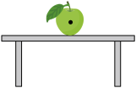
(1)如图，苹果静止在水平桌面上，作出苹果的受力示意图。

答案如图

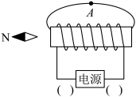
(2)如图，根据小磁针静止时N极的指向，标出A处的磁感线方向和电源正、负极。

答案如图

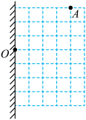
(3)如图，卫生间吸顶灯从A点发出的一束光射向平面镜上的O点，画出入射光线和反射光线。

答案如图

【2025•四川遂宁】按要求作图
(1)如图（a），拉行李箱时，可将行李箱视为杠杆，图（b）是其简化图，O为支点，A为行李箱的重心。请在图（b）中画出重力的示意图以及拉力F的力臂L。
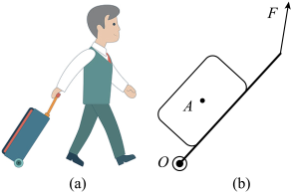
答案如图

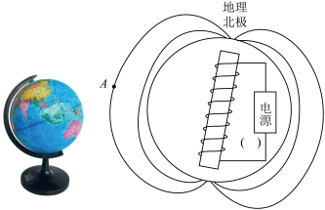
(2)小聪将通电螺线管放入地球仪来模拟地磁场，请在右侧简图中，用箭头在A点标出该处磁感线方向，并在括号内用“+”或“-”标出电源下端的极性。

答案如图

【2025•重庆】按要求完成下列作图。
(1)请在答图中画出足球受到重力的示意图。
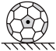
答案如图

(2)请在答图中根据电流I的方向标出电磁铁下端的磁极（S或N）。
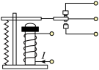
答案如图

【2025•江苏连云港】按照题目要求作图。
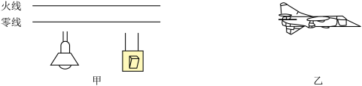

(1)如图甲所示，请用笔画线代替导线将电灯和开关接到电路中；
答案如图

(2)如图乙所示，一架飞机在空中匀速飞行。请在图中画出该飞机所受重力的示意图。
答案如图

【2025•湖北】作图题
如图甲为校园摄影展中小芳的作品，太阳在湖中的倒影“镶嵌”在湖边的路灯中。为解释通过路灯的空隙看到太阳的像，请在图乙中画一条太阳光经水面反射到人眼的光路。（保留作图痕迹）
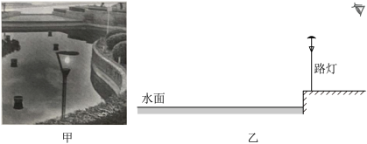

答案如图

【2025•四川成都】按要求完成作图；
(1)图甲是医生通过平面镜观察患者口腔的情景。图乙示意图中，EF为平面镜，B点为医生眼睛所在位置，A'表示医生通过平面镜看到患处A的像点，O点为入射点，OB为反射光线。请在图乙中完成作图∶①根据平面镜成像特点画出A的位置；②画出入射光线AO。（保留作图痕迹）
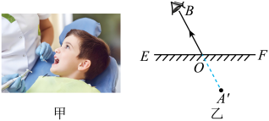

答案如图

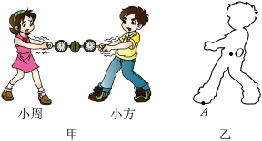
(2)图甲是小周和小方模拟马德堡半球实验的示意图。他们对半球施加力的方向相反且作用在同一水平直线上，此时他们相对地面静止。图乙中，O点是小方的重心，A点为小方前脚所受地面摩擦力的作用点。请在图乙中画出∶①小方所受重力G的示意图；②小方前脚所受摩擦力f的示意图。

答案如图

【2025•江苏苏州】按要求作图。
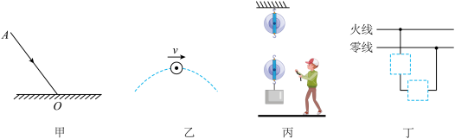

(1)图甲中，光线斜射到镜面上，画出其反射光线；
答案如图

(2)图乙中，小球在空中运动，画出它在图示位置受到的重力G；
答案如图

(3)图丙中，地上的人用滑轮组提升重物，画出最省力的绳子绕法；
答案如图

(4)图丁中，根据安全用电规范，在两个虚线框内分别画出开关和灯泡的电路元件符号。
答案如图

【2025•四川南充】作图题
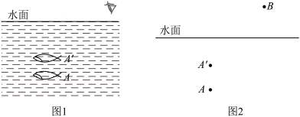
如图所示，图1是人在岸边观察水中鱼时的情景，在图2中完成光路图。（其中A表示鱼的位置，A'表示鱼像的位置，B表示人眼位置，可以不画法线，保留作图痕迹）

答案如图

2025中考物理 作图题 真题出炉!!!
【2025•江苏扬州】按照题目要求作图。
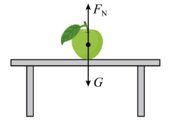
(1)如图，苹果静止在水平桌面上，作出苹果的受力示意图。

答案如图

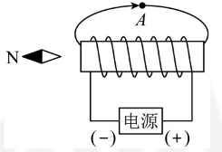
(2)如图，根据小磁针静止时N极的指向，标出A处的磁感线方向和电源正、负极。

答案如图

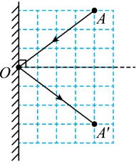
(3)如图，卫生间吸顶灯从A点发出的一束光射向平面镜上的O点，画出入射光线和反射光线。

答案如图

【2025•四川遂宁】按要求作图
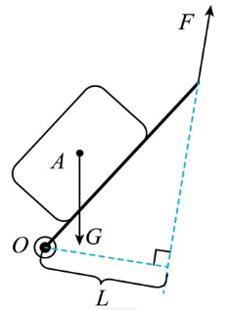
(1)如图（a），拉行李箱时，可将行李箱视为杠杆，图（b）是其简化图，O为支点，A为行李箱的重心。请在图（b）中画出重力的示意图以及拉力F的力臂L。
答案如图

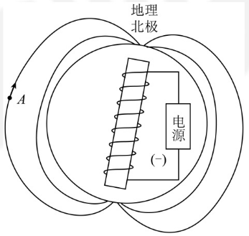
(2)小聪将通电螺线管放入地球仪来模拟地磁场，请在右侧简图中，用箭头在A点标出该处磁感线方向，并在括号内用“+”或“-”标出电源下端的极性。

答案如图

【2025•重庆】按要求完成下列作图。
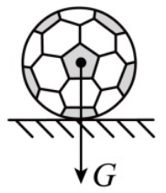
(1)请在答图中画出足球受到重力的示意图。
答案如图

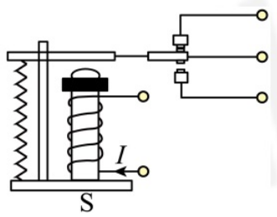
(2)请在答图中根据电流I的方向标出电磁铁下端的磁极（S或N）。
答案如图

【2025•江苏连云港】按照题目要求作图。

(1)如图甲所示，请用笔画线代替导线将电灯和开关接到电路中；
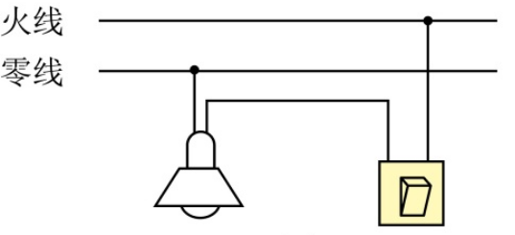
答案如图

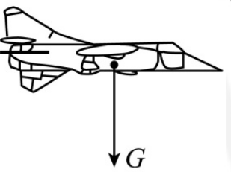
(2)如图乙所示，一架飞机在空中匀速飞行。请在图中画出该飞机所受重力的示意图。
答案如图

【2025•湖北】作图题
如图甲为校园摄影展中小芳的作品，太阳在湖中的倒影“镶嵌”在湖边的路灯中。为解释通过路灯的空隙看到太阳的像，请在图乙中画一条太阳光经水面反射到人眼的光路。（保留作图痕迹）

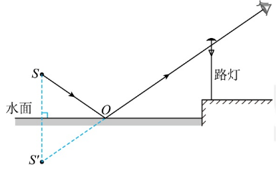
答案如图

【2025•四川成都】按要求完成作图；
(1)图甲是医生通过平面镜观察患者口腔的情景。图乙示意图中，EF为平面镜，B点为医生眼睛所在位置，A'表示医生通过平面镜看到患处A的像点，O点为入射点，OB为反射光线。请在图乙中完成作图∶①根据平面镜成像特点画出A的位置；②画出入射光线AO。（保留作图痕迹）

答案如图
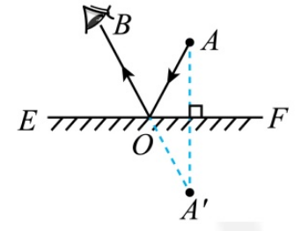

(2)图甲是小周和小方模拟马德堡半球实验的示意图。他们对半球施加力的方向相反且作用在同一水平直线上，此时他们相对地面静止。图乙中，O点是小方的重心，A点为小方前脚所受地面摩擦力的作用点。请在图乙中画出∶①小方所受重力G的示意图；②小方前脚所受摩擦力f的示意图。

答案如图
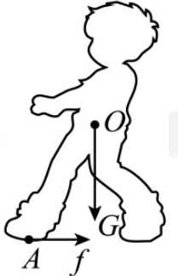

【2025•江苏苏州】按要求作图。

(1)图甲中，光线斜射到镜面上，画出其反射光线；
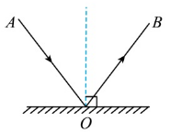
答案如图

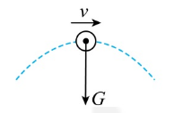
(2)图乙中，小球在空中运动，画出它在图示位置受到的重力G；
答案如图

(3)图丙中，地上的人用滑轮组提升重物，画出最省力的绳子绕法；
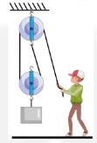
答案如图

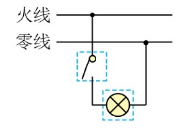
(4)图丁中，根据安全用电规范，在两个虚线框内分别画出开关和灯泡的电路元件符号。
答案如图

【2025•四川南充】作图题
如图所示，图1是人在岸边观察水中鱼时的情景，在图2中完成光路图。（其中A表示鱼的位置，A'表示鱼像的位置，B表示人眼位置，可以不画法线，保留作图痕迹）

答案如图
